**附件1：**

**滨化新材料（湖北）有限公司土地土方回填工程（一期）**

**技术要求**（仅作参考，最终以招标文件为准）

**一、工程概况**

项目名称：滨化（湖北）盐化工循环利用项目。本项目位于松滋市临港工业园内，由滨化新材料(湖北)有限公司投资建设，建设60万吨/年盐化工循环利用及下游配套系列项目。

**二、工程范围**

（一）工程范围：

①场平范围：规划场平区域地块四至坐标如下：

（J01,X=3342440.875;Y=37558386.516、J02,X=3342271.850;Y=37558544.685、J03,X=3342064.037;Y=37558321.975、J04,X=3342242.458;Y=37558176.599）

详见下图：

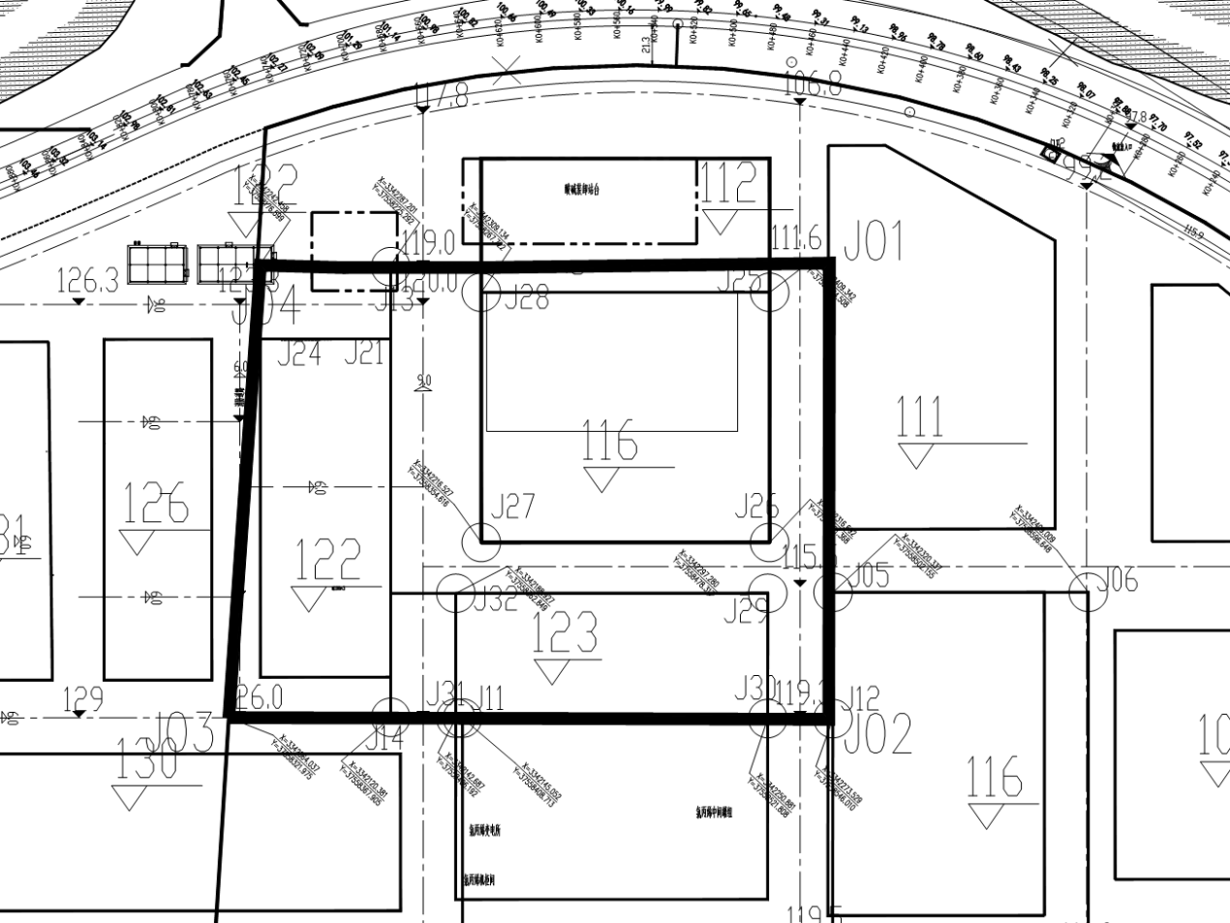

该区域占地面积约68136m2，折合约102.2亩，场平区域内需进行清表工作，自平衡土方量约11万m³，场平区域外（发包方指定位置，无需额外购土）取土调入量约为37万m³，清运石方量约1万m³。

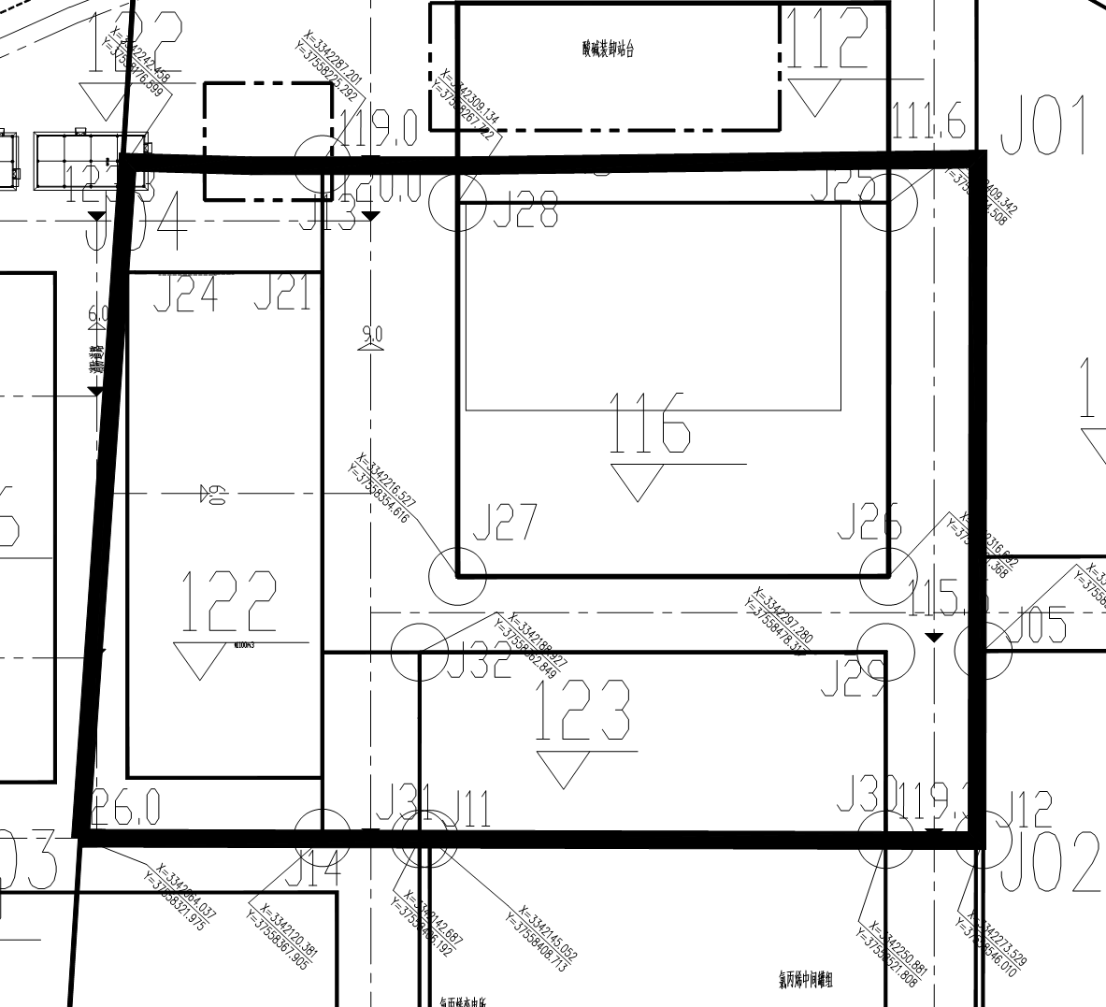场平区域划分详见下图：

场平内区域划分边界坐标列表

|  |  |  |  |  |
| --- | --- | --- | --- | --- |
| 场平范围地块 | 场平边界位号 | X | Y | 备注 |
| 场平地块一 | J21 | 3342260.434 | 37558250.410 |  |
| J22 | 3342135.227 | 37558367.905 |  |
| J23 | 3342089.900 | 37558319.603 |  |
| J24 | 3342215.107 | 37558202.108 |  |
| 场平地块二 | J25 | 3342409.342 | 37558374.508 |  |
| J26 | 3342316.692 | 37558461.368 |  |
| J27 | 3342216.527 | 37558354.616 |  |
| J28 | 3342309.134 | 37558267.722 |  |
| 场平地块三 | J29 | 3342297.280 | 37558478.317 |  |
| J30 | 3342250.881 | 37558521.808 |  |
| J31 | 3342142.687 | 37558406.192 |  |
| J32 | 3342188.927 | 37558362.849 |  |

场平具体要求如下：

①、场平地块一：J21、J22、J23、J24（优先完工）

坐标范围内计划场平标高122米；

J22—J23至选定区域红线之间场平标高按122米；

J23—J24至选定区域红线之间场平标高按122米；

J21—J24至选定区域红线之间场平标高按122米；

J21—J22侧沿J21—J22延伸至场平边界做安全护坡后剩余区域场平标高按116米。

②、场平地块二：J25、J26、J27、J28

坐标范围内计划场平标高116米；

J25—J26作为场平边界，沿J25—J26做安全护坡；

J25—J28作为场平边界，沿J25—J28做安全护坡；

J27—J28至J21—J22之间区域除护坡外场平标高按116米；

③、场平地块三：J29、J30、J31、J32

该区域范围内回填高度为116米，挖方区域只开挖高于123米的土方，遇到石头，该处停止挖方施工。介于116米至123米之间的高度范围维持清表后现状。

J31—J32至J21—J22之间区域除护坡外场平标高按116米；

J29—J32至J26—J27之间区域场平标高按116米；

J29—J30作为场平边界，沿J29—J30做安全护坡；

上述内容未描述到的区域按照相邻区域间标高差平缓放坡过渡。

规划场平区域内标高如有变动，以甲方要求为准。

②取土范围：

规划取土范围详见下图：

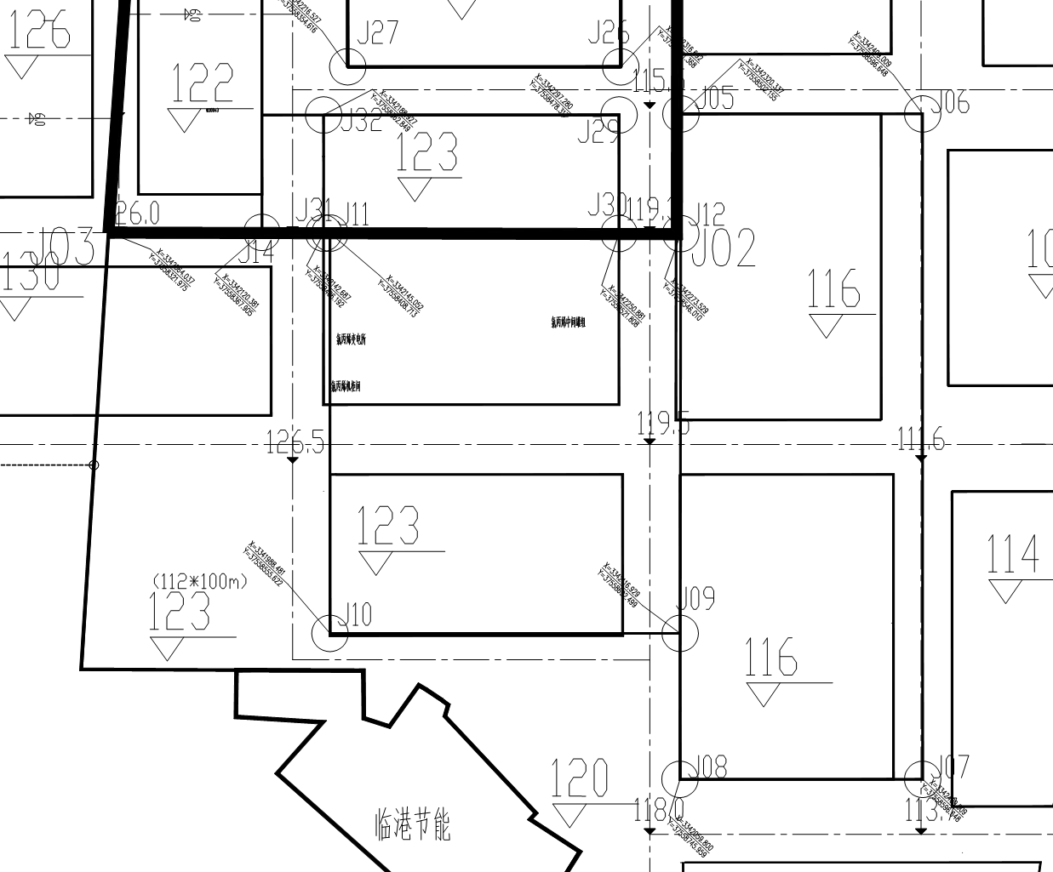

取土场地边界坐标列表

|  |  |  |  |  |
| --- | --- | --- | --- | --- |
| 取土范围地块 | 场平边界位号 | X | Y | 备注 |
| 取土地块一（116米） | J05 | 3342320.337 | 37558502.155 |  |
| J06 | 3342409.009 | 37558596.648 |  |
| J07 | 3342409.009 | 37558596.648 |  |
| J08 | 3342059.800 | 37558745.959 |  |
| 取土地块二（123米） | J09 | 3342116.929 | 37558692.499 |  |
| J10 | 3341988.481 | 37558555.622 |  |
| J11 | 3342145.052 | 37558408.713 |  |
| J12 | 3342273.529 | 37558546.010 |  |

填方取土范围详见下图。

**三、工程技术要求**

（一）土质要求为素土，取土场为甲方指定区域，要求乙方编制施工方案及取土规划，在满足此项目取土需求的情况下，也需为未来的取土工作做好规划、提供便利。

（二）现场土方填筑完成后，顶标高须满足甲方及图纸要求。土地整理工作完成后，需绘制地形地貌图，所有顶标高均应≥设计标高，否则视为工程不合格。

（三）乙方应完成施工范围内的清表工作，对于施工范围内的淤泥、树木、杂草、小型灌木等植被需连根清除，自行清理至场外，并做好当地村民、政府单位等的协调工作；生活垃圾、建筑垃圾、工业废料等严禁就地掩埋，对旧路面、混凝土硬化场地等需用破碎机破除，存放至甲方指定地点。

（四）严禁随意弃土，严禁使用石头回填，回填土中有机物含量不大于5%，严禁含有直径≥5cm的树根、草皮、秸秆等植被残留物。乙方负责取土点及回填点的清表工作，各区域回填标高以甲方要求为准，分层最大松铺厚度不大于300mm，每600mm用重型振动压路机进行碾压，压实系数不小于0.90，含水率不超过10~16%，平整度满足甲方要求，放坡平顺，不得出现底坑、高台等现象。遇水坑、沼泽地等区域应抽水并清除淤泥后再进行回填，参考现场实际情况确定水坑、沼泽地等的回填厚度。乙方应做好施工场地的排水工作，施工场地内不得出现积水情况，自行负责临时便道的修筑，以满足清表回填需要。取土区域以甲方指定区域为准，乙方应编制取土方案，做好取土规划，工程竣工后，实际高程在设计高程±3cm之内为合格工程，超过设计高程+3cm标高以上的土方工程量，甲方不再支付工程款。标高低于设计高程-3cm为不合格工程，不合格工程甲方拒绝付款。在满足此项目取土需求的情况下，也需为未来的取土工作做好规划、提供便利。

（五）土方工程填筑至甲方要求标高后，乙方应立即书面申请验收，并绘制地形地貌图，经监理（如有）、工程造价单位（如有）、第三方费控单位（如有）及甲乙双方共同确认，作为计算本项目工程量的依据，所有顶标高均应≥设计标高，否则视为工程不合格。

工程按期竣工并验收合格后，本工程实际工程量须经监理（如有）、工程造价单位（如有）、第三方费控单位（如有）及甲乙双方共同确认。实际高程在设计高程±3cm之内为合格工程，超过设计高程+3cm标高以上的土方工程量，甲方不再支付工程款。标高低于设计高程-3cm为不合格工程，不合格工程甲方拒绝付款。

场地填方底标高以甲方聘请的测绘单位在清表完成后对原始地坪地貌的测量成果为基准，竣工验收前，因施工过程中原始地坪地貌沉降造成的土方用量及施工机械费等费用均包含在报价中。结算时总价不予以调整。

（六）乙方在施工过程中，必须服从甲方及监理（如有）的正常调度和管理，必须按甲方要求和施工规范、质量标准认真组织施工，并达到规定的质量和要求。严禁淤泥进场，土质要求为素土，压实系数不小于0.90，含水率≤10%~16%。厂区内运土临时道路的修筑及维护等一切费用均包含在报价中，乙方须在开工前提交施工组织设计和《土地整理工程专项施工方案》，方案应含但不限于现场临时道路的布置，临时路施工方法，临时路维护修复措施，特殊天气道路使用措施等内容。

**四、工程质量等级及验收标准**

（一）工程质量等级：合格。

（二）工程质量标准：执行国家、部颁的现行标准。

附件2：《法定代表人授权书》

法定代表人授权书

本授权书声明：注册于中华人民共和国（注册地址）的（公司名称）授权（被授权人的姓名、职务）为本公司的合法代理人，以本公司的名义参与滨化集团股份有限公司组织的单位入网、竞卖、招投标、商务谈判、合同签订等业务相关的活动，代理人在以上活动中以本公司的名义处理的一切与之有关的事务，我司均予以承认。被授权人无权转让授权。

代理人负责业务范围为：

本授权书于 年 月 日签字生效，在撤销授权的书面通知前，本授权书有效，被授权人在授权书有效期内签署的所有文件不因授权的撤销而失效。

法定代表人（签字/ 盖章）：

被授权人（签字）：

公司名称（盖章）：

法定代表人身份证复印件：

|  |  |
| --- | --- |
| 正面 | 反面 |

被授权人身份证复印件：

|  |  |
| --- | --- |
| 正面 | 反面 |

附件3：

公司联系人信息

|  |  |
| --- | --- |
| 公司名称 |  |
| 联系人 |  |
| 电话 |  |
| 邮箱 |  |
| 保证金退还信息  （开户行及行号） |  |
| 保证金退还信息  （银行账号） |  |
| 公司名称（盖章） |  |

附件4：

**报名信息表**

|  |  |  |  |  |  |  |  |  |
| --- | --- | --- | --- | --- | --- | --- | --- | --- |
| 序号 | 单位名称 | 公司注册  资本 | 成立时间 | 被授权人 | 联系电话 | 联系邮箱 | 报名项目 | 备注 |
| 1 |  |  |  |  |  |  |  |  |

附件5：

**业绩统计表（提供EXCEL格式）**

|  |  |  |  |  |  |  |
| --- | --- | --- | --- | --- | --- | --- |
| 序号 | 工程名称 | 工程内容 | 工程时间 | 合同额 | 发票信息 | 备注 |
| 1 |  |  |  |  | 发票号/发票时间/发票金额 |  |